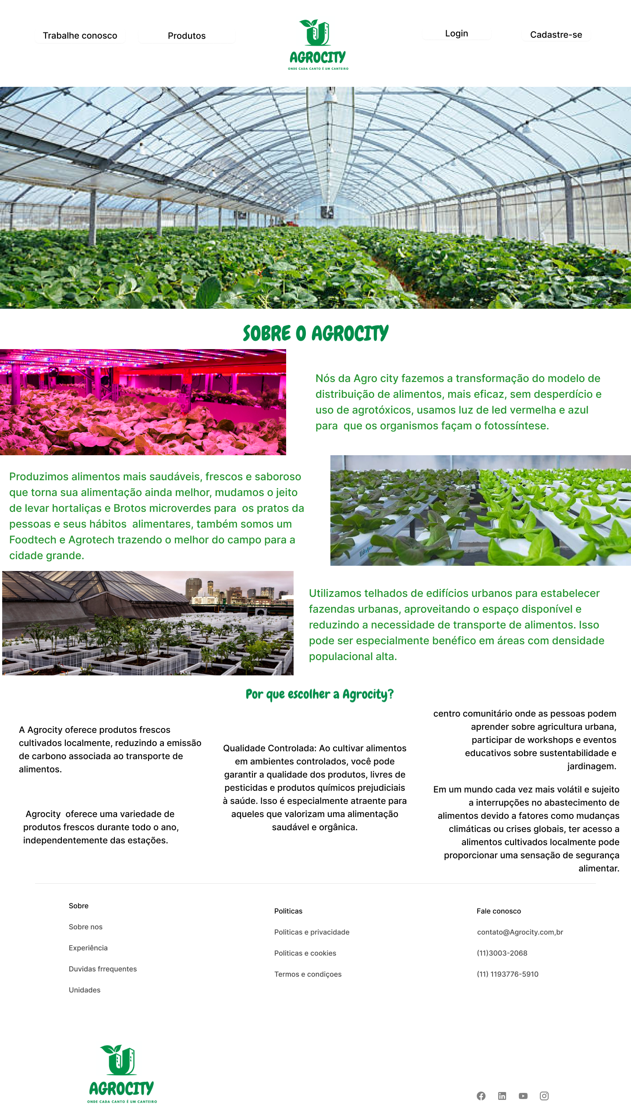­­­‘

1- Primeira tela da versão web é a Pagina inicial

Fazenda Urbana – Versão Web

l - Assim que acessar o site, será recebido na pagina inicial, aonde terá uma breve introdução sobre a empresa e também seu diferencial no mercado. Logo acima terá as escolhas de direção entre, **Cadastre-se, Login** , **Produtos** e **Trabalhe conosco**.

2- Tela de login do **Sistema Web**

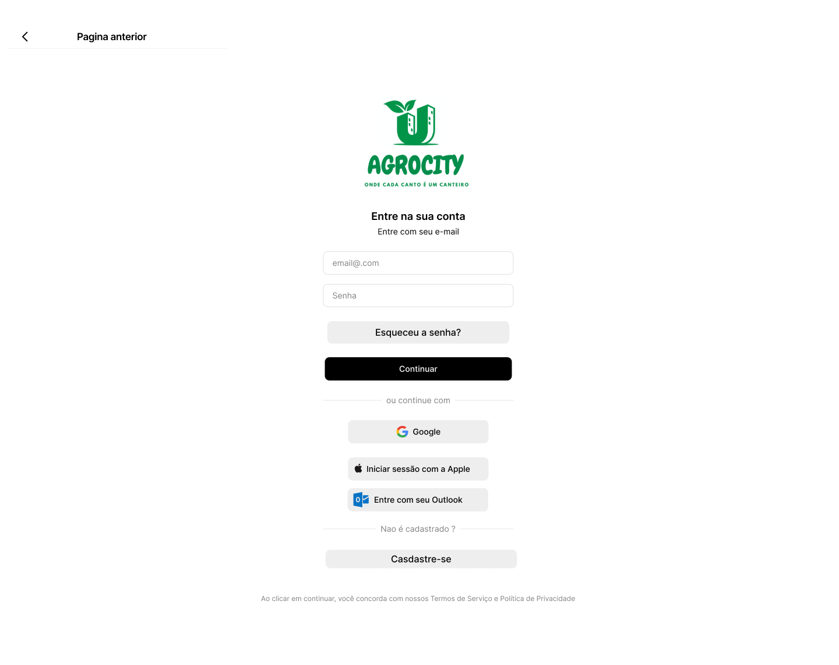

ll – Na tela de login terá que preencher respectivamente o campos usuário e senha, tenha esquecido a senha recebera um código de segurança no seu email. Também será possível efetuar o **login** acessando sua conta do **Google, Icloud** ou **Outlook**, caso não tenha cadastro aperte no botão cadastre-se, você será redirecionado para pagina de cadastro.

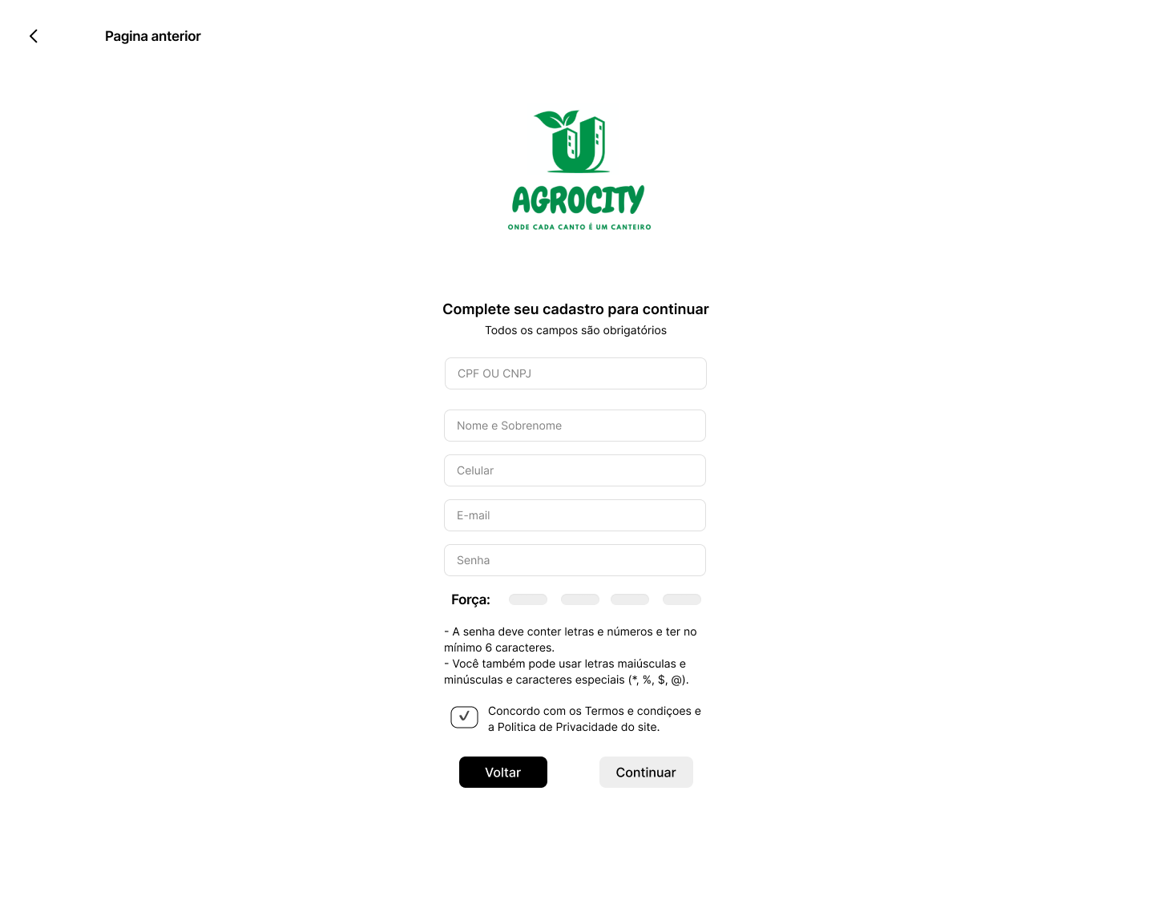

III – Na tela de cadastro será necessário preencher os campos e verificar se a senha estará forte, após isso chegara um código de verificação no seu email.

3 - Tela de Cadastro de Cliente **Sistema Web**

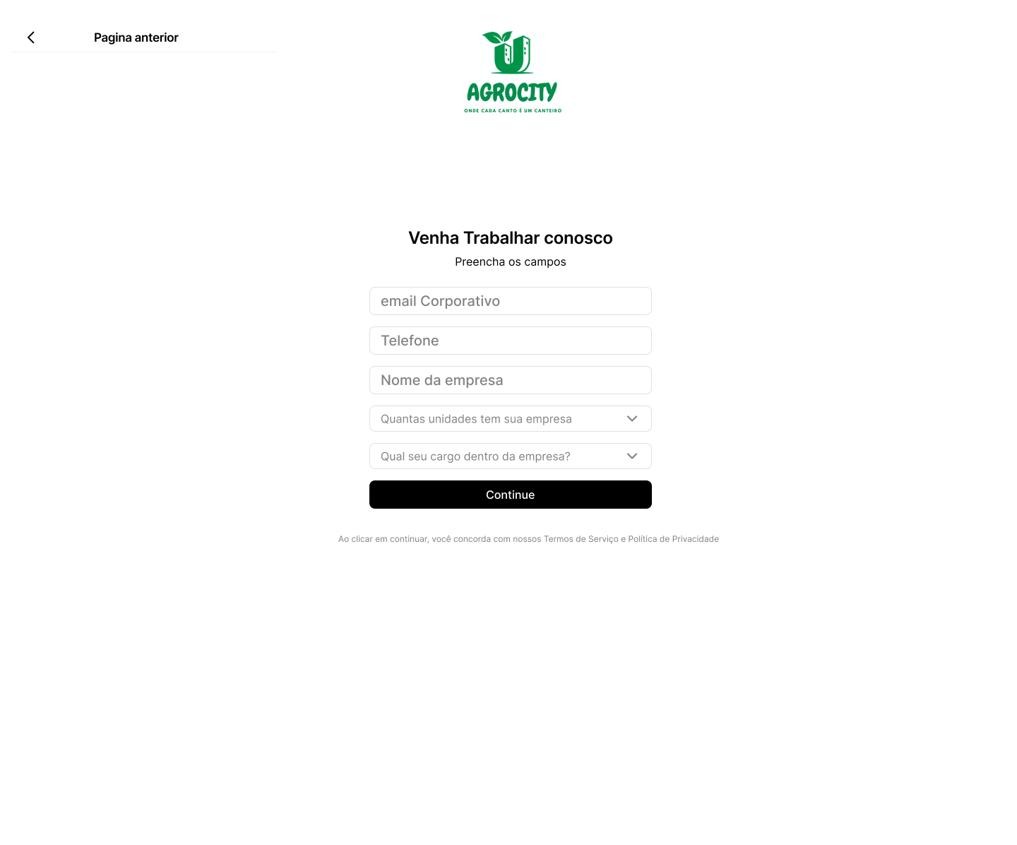

IV – Caso tenha interesse em trabalhar com conosco terá eu preencher os seus dados, nome da empresa seu cargo ou ocupação dentro dela

4 - Tela de cadastro de email corporativo **Sistema Web**

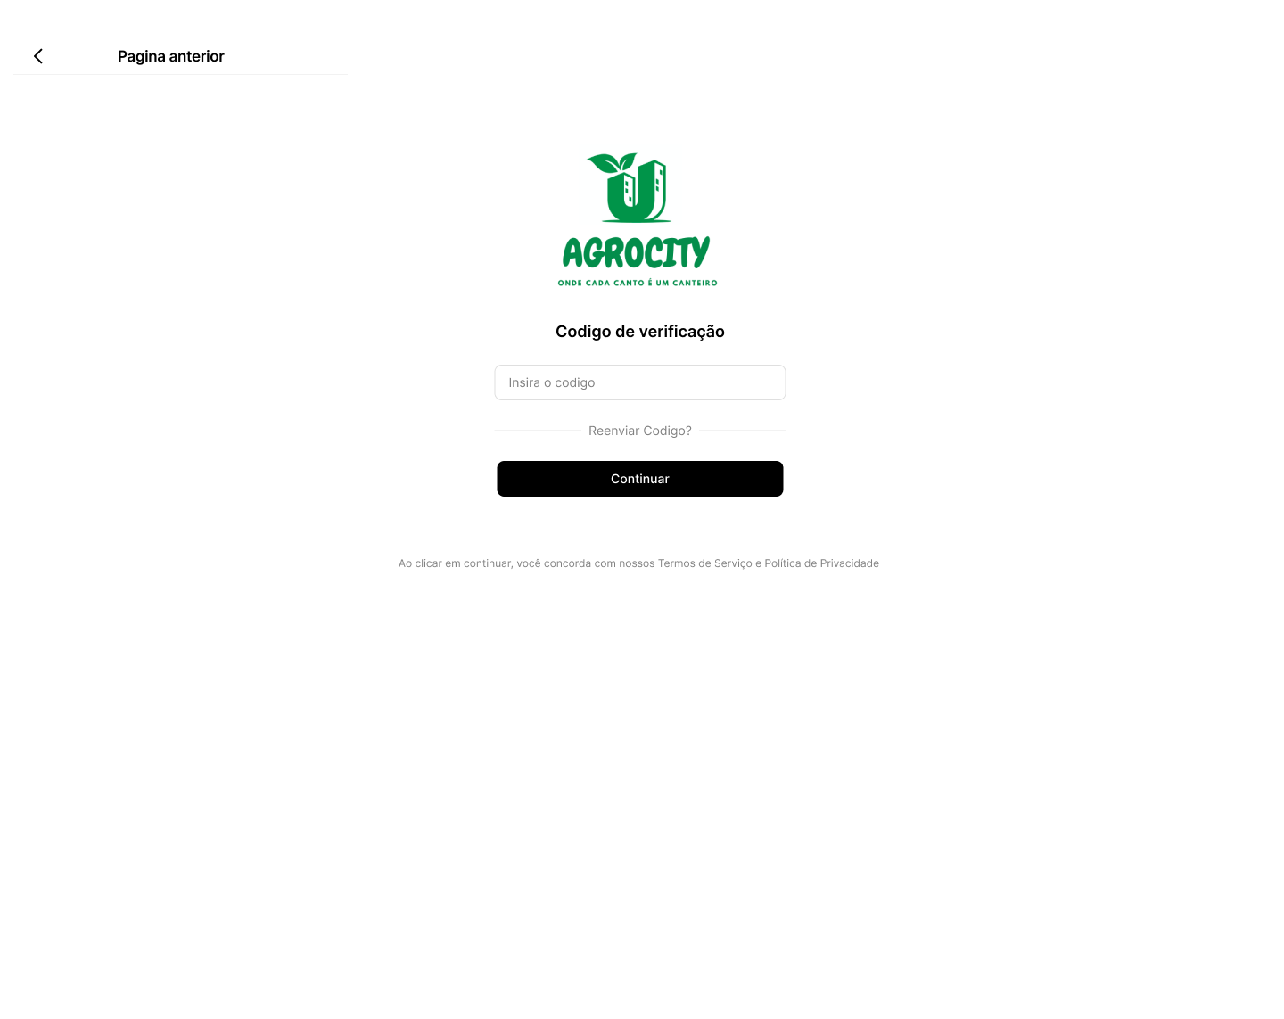

5 - Tela de Código de verificação do **Sistema Web**

V – Após inserir o email pessoal ou corporativo, receberá o código de verificação na qual deve preencher o campo vazio. Depois dessa etapa, é necessário clicar em próximo eu seu login será efetuado e terá acesso a sua conta

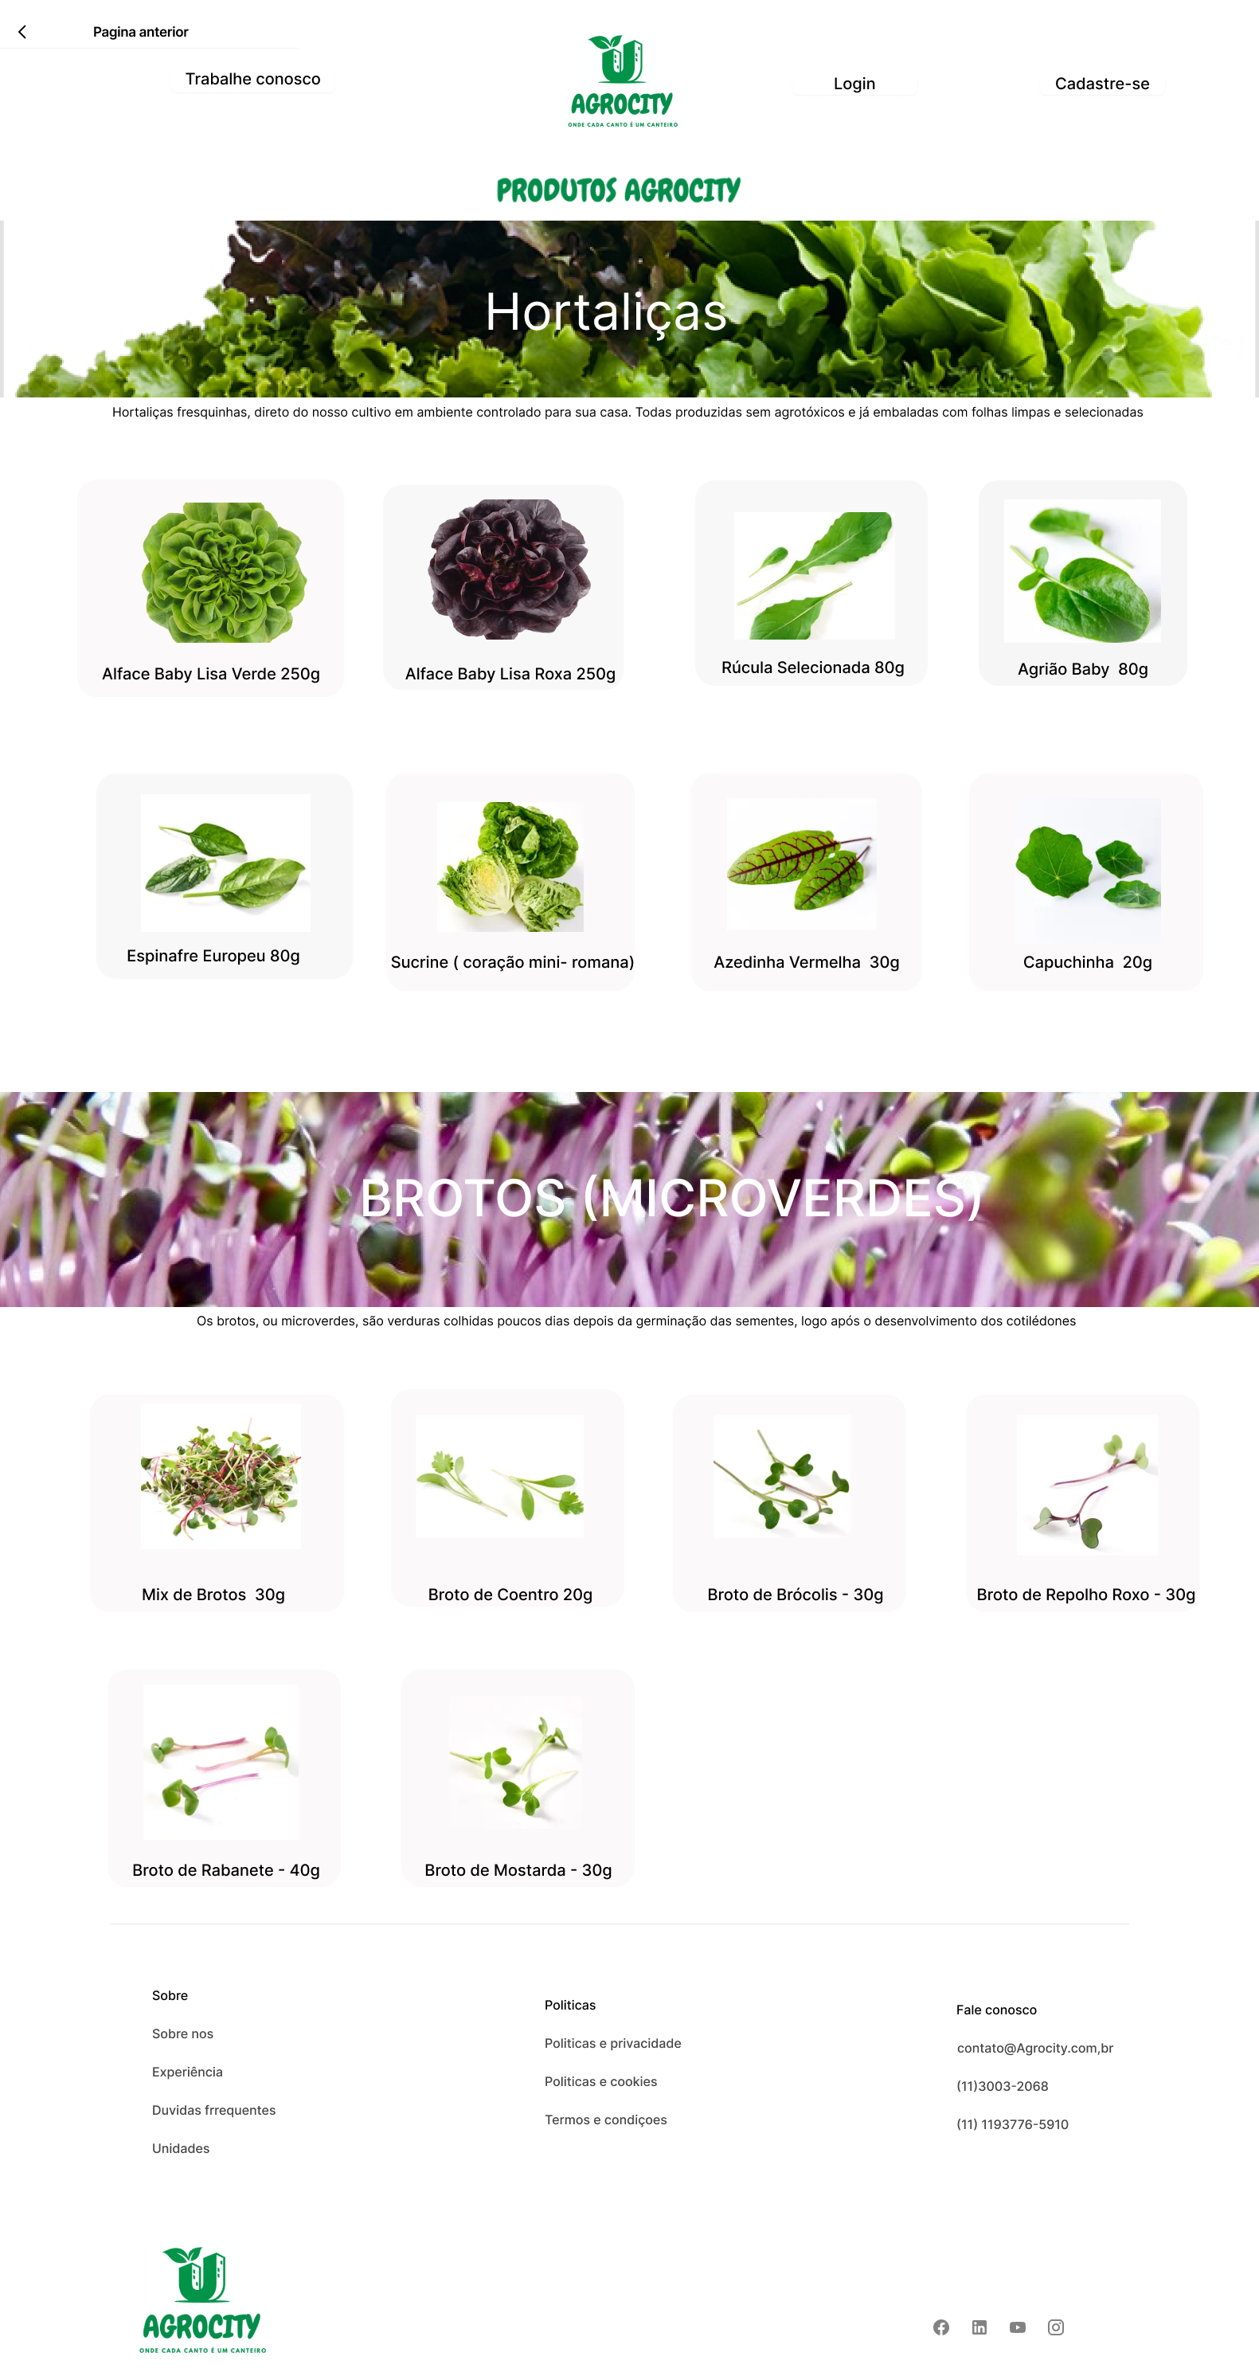

VI – Tela de produtos terá as opções de hortaliças e broto que a empresa vender e ira fornece acima terá a opções aonde você ira pode ser direcionado aonde quiser ir.

6 – Tela de Produtos **Sistema Web**